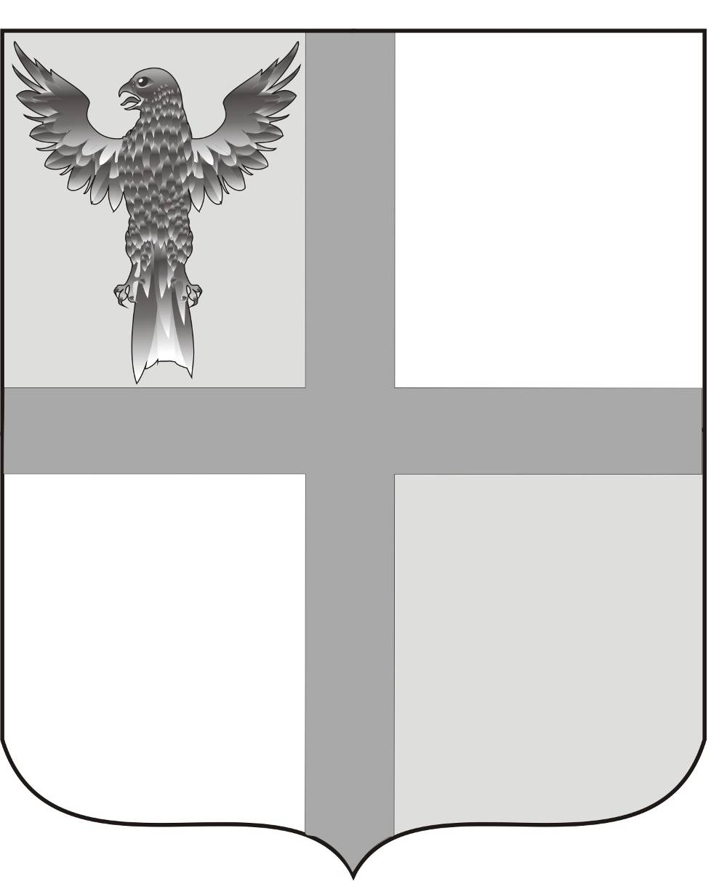

АДМИНИСТРАЦИЯ ИВАНОВСКОГО СЕЛЬСОВЕТА
БАГАНСКОГО РАЙОНА НОВОСИБИРСКОЙ ОБЛАСТИ

РАСПОРЯЖЕНИЕ

06.06.2014 № 24
с. Ивановка
О признании заявителей нуждающимися в жилье

Руководствуясь статьёй 51 Жилищного кодекса РФ, на основании заявлений граждан о постановки на учет в качестве нуждающихся в жилье, согласно акта проверок жилищных условий,

- Признать Шульга Екатерину Валерьевну, постоянно проживающую на территории Ивановского сельсовета с 12.07.2013 года, работающей в ЗАо Ивановское зам. главного бухгалтера, состав семьи 2 человека, нуждающейся в жилье в связи с тем, что имеет собственное жилья .

Глава Ивановского сельсовета
Баганского района
Новосибирской области Н.Б.Шульга

Ритер Нина Васильевна
39-219

